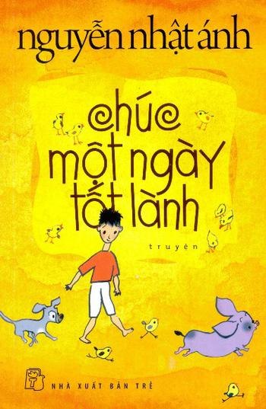
CHƯƠNG TRÌNH GIỚI THIỆU SÁCH THÁNG 9
NĂM HỌC: 2022 - 2023

Cuốn sách: Chúc một ngày tốt lành
Tác giả: Nguyễn Nhật Ánh

Các em học sinh thân mến!
Bước vào một năm học mới với nhiều niềm vui, hào hứng sau 1 năm học online, chúng ta có biết bao cảm xúc phải không nào. Để chào đón các đón các bạn quay trở lại trường thư viện xin giới thiệu cuốn sách mà nghe tên là đã cảm thấy tràn đầy năng lượng vui tươi đó là cuốn sách “ Chúc một ngày tốt lành” của tác giả Nguyễn Nhật Ánh.
Nguyễn Nhật Ánh sinh ngày 7 tháng 5 năm 1955 tại tỉnh Quảng Nam. Ông được coi là một trong những nhà văn thành công nhất viết sách cho tuổi thơ, các em tuổi mới lớn với hơn 100 tác phẩm các thể loại đa dạng tình cảm.
Tên tuổi của nhà văn Nguyễn Nhật Ánh gắn liền với các tác phẩm làm say lòng độc giả bao thế hệ như Mắt biếc, Cỏn chút gì để nhớ, Hạ đỏ, Cô gái đến từ hôm qua, Chú bé rắc rối,… Truyện của ông được tái bản liên tục và chưa bao giờ giảm sức hút với những người yêu mến chất văn Nguyễn Nhật Ánh.
Ông cũng đã đoạt nhiều giải thưởng như: năm 1990, truyện dài “Chú bé rắc rối” được Trung ương Đoàn Thanh niên Cộng sản Hồ Chí Minh trao giải thưởng Văn học Trẻ hạng A. Năm 1995, ông được bầu chọn là nhà văn được yêu thích nhất trong 20 năm (1975-1995) .Năm 2010, tác phẩm Cho tôi xin một vé đi tuổi thơ của ông được trao tặng Giải thưởng Văn học ASEAN.
“ Chúc một ngày tốt lành” khi đọc tựa cuốn sách của nhà văn Nguyễn Nhật Ánh là muốn mở ngay trang sách. Bạn sẽ thấy một thứ ngôn ngữ lạ của Hàn Quốc hay của nước nào tùy bạn đoán, Gô un un là Chào buổi sáng; Un gô gô là Chúc ngủ ngon, và nữa, Chiếp un un; Ăng gô gô; Chiếp chiếp gô…
Sau chó Bê Tô, rồi Hai con mèo ngồi bên cửa sổ, nhà văn viết về một cặp heo
Nhân vật chính là hai con heo con, Lọ Nồi thông minh và Đeo Nơ xinh đẹp, cùng bạn chó Mõm Ngắn con chị Vện, mẹ Nái Sề, anh Đuôi Xoăn, Cánh Cụt và bọn gà chíp nhà chị Mái Hoa,đã làm nên một câu chuyện vô cùng thú vị....
Và thế giới trở nên thay đổi!
Với khổ sách 13x20cm, dày 282tr. Cuốn sách đã mở ra câu chuyện ở một làng quê, khi các con vật ở nhà bà Đỏ và thằng Cu - gồm hai con heo Lọ Nồi và Đuôi Xoăn, con cún Mõm Ngắn và đàn gà chíp - cảm thấy chán nản với cuộc sống hàng ngày và bắt đầu bày ra những trò quậy phá như kêu tiếng của loài khác hay trò chuyện với người bằng thứ tiếng "hỗn hợp". Mọi thứ rắc rối lẫn bất ngờ đều diễn ra từ đó như khi mọi người đổ xô đến xem chúng, heo giúp người bắt trộm bằng thứ tiếng kì quái, hay việc thằng Cu thương nhớ con bé Hà còn Lọ Nồi thì "thầm thương trộm nhớ" cô heo Đeo Nơ sống ở nhà bà Tươi.
Những ngôn ngữ đó không chỉ làm cho những nhân vật trong quyển sách bị cuốn vào, mà cả người đọc cũng bị cuốn hút, thích thú trước những ngôn ngữ này.Tuy không có thật ngoài đời thường, nhưng bấy nhiêu thôi cũng đã khiến cho những người từng đọc qua quyển sách này cảm thấy mình đã được tác giả dẫn dắt vào một thế giới gần gũi của loài vật rồi, thật là thích nếu như một ngày nào đó chúng ta có thể hiểu và giao tiếp được với loài vật phải không nào? Vậy mà những người đã đọc cuốn sách này đã từng, dù chỉ là trong khoảng thời gian đọc và cảm nhận cuốn sách, dù chỉ là trong vài ngày ngắn ngủi được tham gia vào thế giới kì diệu của sự tưởng tượng, và dù chỉ có thể sử dụng quyển từ điển Việt-Việt của mình theo phong cách " Tiếng vật-Tiếng người" khi lật từng trang sách, nhưng bấy nhiêu thôi cũng đủ để độc giả cảm thấy hài lòng, vui vẻ, hạnh phúc lắm rồi. Nguyễn Nhật Ánh đã thể hiện rõ từng chi tiết nhỏ nhặt nhất bằng cả tâm huyết của ông, ông muốn mang lại một thế giới diệu kì cho trẻ em, một cái nhìn gần gũi hơn , yêu thương giàu tình cảm về các con vật cho mọi người.
Nếu các bạn học sinh và quý thầy cô muốn tìm đọc thì hãy tới thư viện trường mình tại khu đọc sách phòng đọc của học sinh trong tủ truyện TN nhé!.
Cuối cùng chúc các bạn học sinh tràn đầy năng lượng và chăm ngoan học giỏi nhé !
Ngày 20 tháng 9 năm 2022
Nhân viên Thư viện

